ΑΓΙΟΡΕΙΤΕΣ ΠΑΤΕΡΕΣ ΠΡΟΕΙΔΟΠΟΙΟΥΝ:
ΜΗΝ ΠΡΟΔΩΣΟΥΜΕ ΤΟΝ ΧΡΙΣΤΟ
ΤΟ ΧΑΡΑΓΜΑ ΤΟΥ ΑΝΤΙΧΡΙΣΤΟΥ ΗΡΘΕ
ΣΦΡΑΓΙΔΑ ΤΟΥ ΑΝΤΙΧΡΙΣΤΟΥ=Η ΧΑΡΑΞΗ ΤΟΥ 666 ΕΠΑΝΩ ΣΤΟ ΑΝΘΡΩΠΙΝΟ ΣΩΜΑ «ΧΕΡΙ-ΜΕΤΩΠΟ» ΠΟΥ ΚΡΥΠΤΟΓΡΑΦΙΚΑ ΒΡΙΣΚΕΤΑΙ ΜΕΣΑ ΣΤΑ ΔΙΑΦΟΡΑ
BARCODES-MICROCΗIPS KAI ΣΤΟ ΤΣΙΠ RFID.
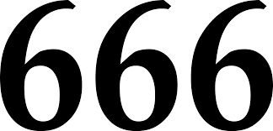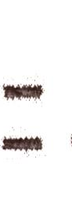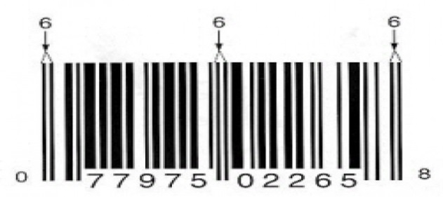
Ο ΝΕΟΣ ΤΡΟΠΟΣ ΧΑΡΑΓΜΑΤΟΣ ΤΟΥ ΑΝΤΙΧΡΙΣΤΟΥ ΕΙΝΑΙ ΜΕ ΑΚΤΙΝΕΣ LASER (ΛΕΙΖΕΡ) ΠΟΥ ΔΕΝ ΘΑ ΔΙΑΚΡΙΝΕΤΑΙ ΕΞΩΤΕΡΙΚΑ, ΑΝΑΦΕΡΕΙ
Ο ΑΓΙΟΣ ΠΑΪΣΙΟΣ Ο ΑΓΙΟΡΕΙΤΗΣ. (ΣΗΜΕΙΑ ΤΩΝ ΚΑΙΡΩΝ 1987)

ΟΙ ΝΕΕΣ ΒΙΟΜΕΤΡΙΚΕΣ ΤΑΥΤΟΤΗΤΕΣ ΜΕ ΤΣΙΠ ΡΑΔΙΟΣΥΧΝΟΤΗΤΩΝ RFID ΜΕ ΑΠΟΡΡΗΤΕΣ ΤΕΧΝΙΚΕΣ ΠΡΟΔΙΑΓΡΑΦΕΣ ΚΑΙ ΤΑ ΔΙΑΒΑΤΗΡΙΑ, ΕΙΝΑΙ ΚΑΘΑΡΟ ΣΦΡΑΓΙΣΜΑ ΤΟΥ ΘΗΡΙΟΥ, ΟΧΙ ΔΙΟΤΙ ΣΑΝ ΕΓΓΡΑΦΑ ΠΕΡΙΕΧΟΥΝ ΤΟ 666, ΑΛΛΑ ΕΠΕΙΔΗ ΒΑΖΕΙΣ ΤΟ ΧΕΡΙ ΚΑΙ ΤΟ ΜΕΤΩΠΟ ΣΟΥ ΣΕ ΑΚΤΙΝΕΣ LASER (DNA-WRITER, DNA-READERS), ΕΚΕΙ ΣΕ ΣΦΡΑΓΙΖΟΥΝ ΜΕ ΤΗΝ ΠΡΟΦΑΣΗ ΟΤΙ ΣΟΥ ΠΑΙΡΝΟΥΝ ΔΑΚΤΥΛΙΚΑ ΑΠΟΤΥΠΩΜΑΤΑ Ή ΑΠΟΤΥΠΩΜΑ ΙΡΙΔΑΣ ΜΑΤΙΟΥ.

Α) ΔΑΚΤΥΛΟΣΚΟΠΗΣΗ «ΕΠΙ ΤΗΣ ΔΕΞΙΑΣ ΧΕΙΡΟΣ»
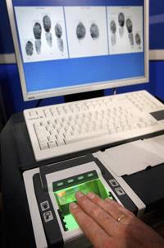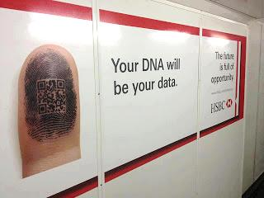
ΔΙΑΦΗΜΙΣΗ ΤΗΣ ΤΡΑΠΕΖΑΣ HSBC ΣTO AEΡΟΔΡΟΜΙΟ CATWICK (ΛΟΝΔΙΝΟ)

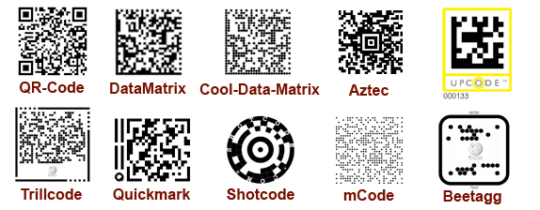

Β) ΙΡΙΔΑ ΤΟΥ ΜΑΤΙΟΥ «ΕΠΙ ΤΟΥ ΜΕΤΩΠΟΥ»
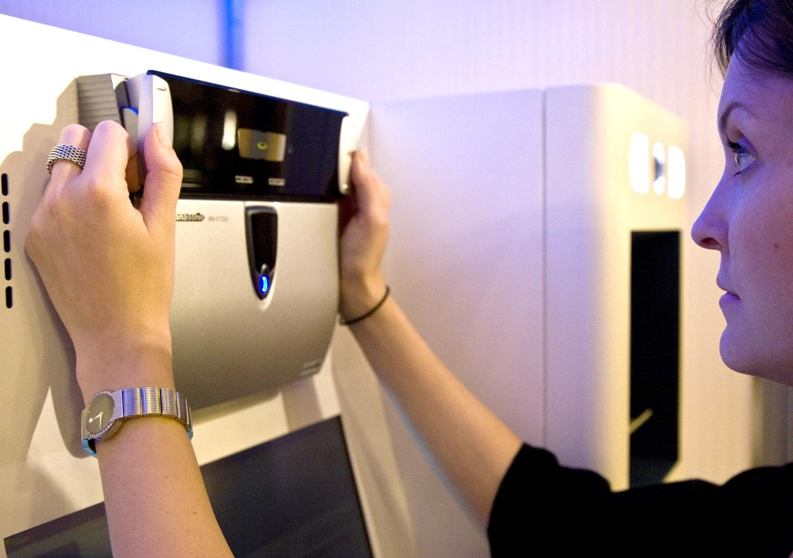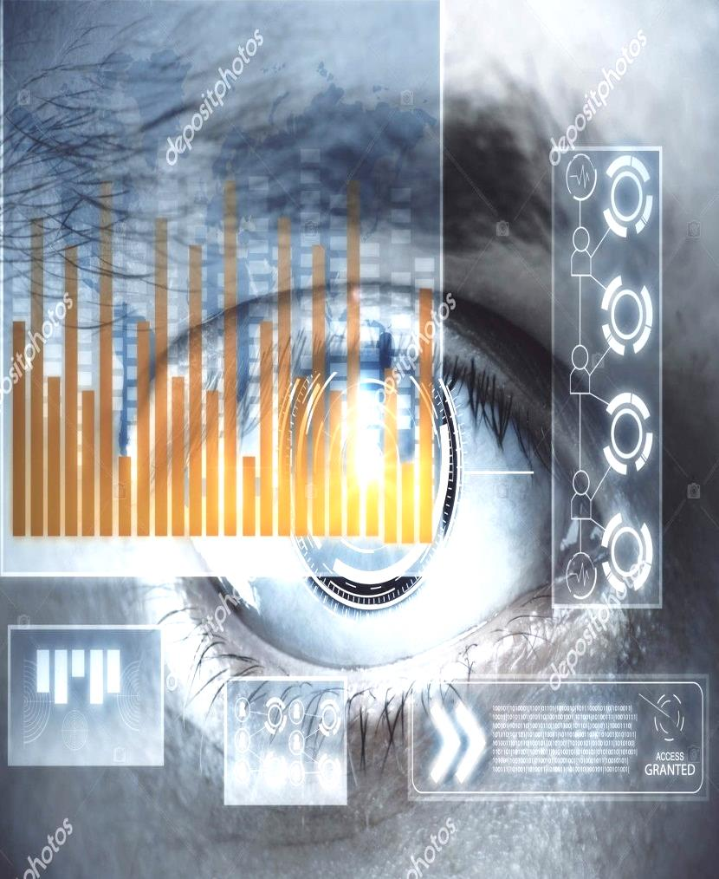
BIOMETRIC CONTROL AIRPORT

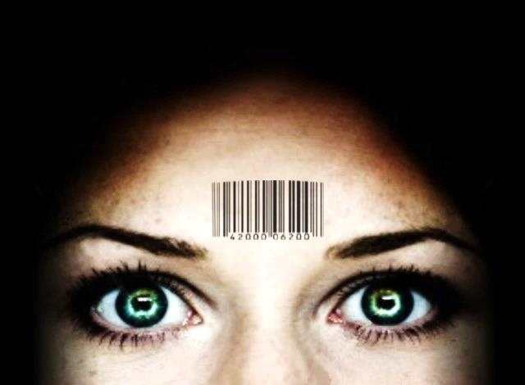
ΕΑΝ ΒΑΛΕΙΣ ΤΟ ΧΕΡΙ Ή ΤΟ ΜΕΤΩΠΟ ΣΟΥ -ΓΕΝΙΚΑ- ΣΕ ΜΗΧΑΝΗΜΑΤΑ ΣΦΡΑΓΙΖΕΣΑΙ.

Γ) EΠΕΞΕΡΓΑΣΤΗ ΤΣΙΠ ΡΑΔΙΟΣΥΧΝΟΤΗΤΩΝ RFID, ΤΟ ΟΠΟΙΟ ΕΜΠΕΡΙΕΧΕΙ ΚΡΥΠΤΟΓΡΑΦΙΚΑ ΤΟ 666, ΘΑ ΕΛΕΓΧΕΤΑΙ ΑΠΟ ΔΟΡΥΦΟΡΟ ΚΑΙ ΣΤΑΔΙΑΚΑ ΘΑ ΕΜΦΥΤΕΥΕΤΑΙ ΣΤΟ ΔΕΞΙ ΧΕΡΙ

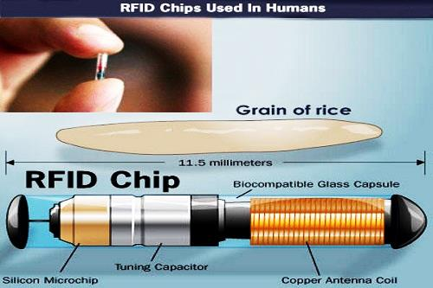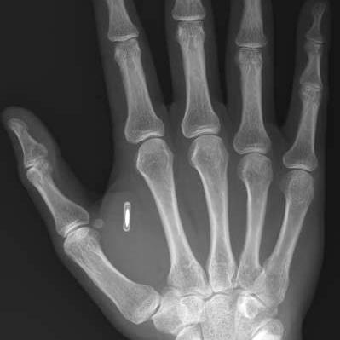

ΟΧΙ ΣΤΙΣ ΝΕΕΣ ΤΑΥΤΟΤΗΤΕΣ ΤΟΥ ΑΝΤΙΧΡΙΣΤΟΥ
ΟΧΙ ΣΤΟ ΧΑΡΑΓΜΑ ΤΟΥ ΘΗΡΙΟΥ-666

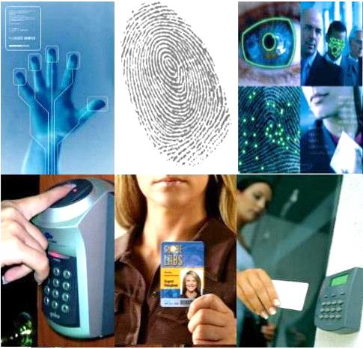

Π Ρ Ο Σ Ο Χ Η
ΜΗ ΤΟ ΠΕΡΙΦΡΟΝΗΣΕΤΕ !!!

ΠΟΙΑ ΑΛΛΑ ΤΕΧΝΑΣΜΑΤΑ ΤΟΥ ΕΩΣΦΟΡΟΥ ΠΡΕΠΕΙ ΝΑ ΑΠΟΦΕΥΓΟΥΝ ΜΕ ΤΗ ΧΑΡΗ ΤΟΥ ΘΕΟΥ ΟΙ ΧΡΙΣΤΙΑΝΟΙ ΓΙΑ ΝΑ ΜΗ ΠΕΡΙΠΑΙΖΟΝΤΑΙ ΑΠΟ ΤΟΥΣ ΔΑΙΜΟΝΕΣ ΚΑΙ ΤΕΛΙΚΑ ΚΟΛΑΣΤΟΥΝ:
ΠΡΩΤΟ ΚΑΙ ΚΥΡΙΟTEΡΟ ΤΗΝ ΨΕΥΔΕΚΚΛΗΣΙΑ ΤΟΥ ΑΝΤΙΧΡΙΣΤΟΥ, ΤΟΝ ΟΙΚΟΥΜΕΝΙΣΜΟ-ΠΑΓΚΟΣΜΙΟ ΣΥΜΒΟΥΛΙΟ «ΕΚΚΛΗΣΙΩΝ» (Π.Σ.Ε.), ΠΟΥ ΕΠΙΚΥΡΩΘΗΚΕ-ΔΟΓΜΑΤΙΣΤΗΚΕ ΜΕ ΤΗΝ ΛΗΣΤΡΙΚΗ ΣΥΝΟΔΟ ΤΗΣ ΚΡΗΤΗΣ (2016), ΚΑΙ ΤΟΥΣ Γ.Ο.Χ.
ΣΥΓΧΡΟΝΩΣ: SMARTPHONE, ΔΙΑΔΙΚΤΥΟ, ΚΟΣΜΙΚΗ ΜΟΥΣΙΚΗ ΚΑΙ ΤΡΑΓΟΥΔΙΑ, ΝΑΡΚΩΤΙΚΑ, ΠΟΔΟΣΦΑΙΡΟ κλπ., ΠΟΤΑ, ΤΣΙΓΑΡΑ, HALLOWEEN, ΚΑΡΝΑΒΑΛΙΑ, GAY PRIDE, ENERGY DRINK (HELL, MONSTER κλπ.), ΤΥΧΕΡΑ ΠΑΙΧΝΙΔΙΑ, ΚΑΖΙΝΟ, ΧΑΡΤΙΑ (ΦΙΓΟΥΡΕΣ - ΠΑΙΓΝΙΟ - ΛΟΓΙΑ - ΜΑΓΙΚΗ ΓΛΩΣΣΑ), ΚΡΥΣΤΑΛΛΟΜΑΝΤΕΙΑ, ΜΕΝΤΙΟΥΜ, ΖΩΔΙΑ, ΚΑΦΕΤΖΟΥΔΕΣ, ΟΝΕΙΡΟΚΡΙΤΕΣ, ΞΕΜΑΤΙΑΣΤΡΕΣ, ΓΙΟΓΚΑ, ΑΣΤΡΟΜΑΝΤΕΙΑ, ΜΑΓΕΙΑ (ΛΕΥΚΗ-ΜΑΥΡΗ «ΜΙΛΑΣ ΜΕ ΝΕΚΡΟΥΣ»), ΠΝΕΥΜΑΤΙΣΜΟΣ, ΓΚΟΥΡΟΥ, ΤΗΛΕΠΑΘΕΙΑ, ΠΑΡΑΨΥΧΟΛΟΓΙΑ, ΚΑΜΠΑΛΑ, ΠΡΟΗΓΟΥΜΕΝΕΣ ΖΩΕΣ, ΚΟΡΑΝΙ, ΑΠΟΚΡΥΦΙΣΜΟΣ, ΣΑΜΑΝΙΣΜΟΣ (ΘΕΡΑΠΕΥΤΕΣ ΜΕΣΩ ΠΝΕΥΜΑΤΙΚΩΝ ΚΑΤΑΣΤΑΣΕΩΝ), ΕΣΩΤΕΡΙΚΗ ΕΝΟΡΑΣΗ, ΔΩΔΕΚΑΘΕΪΣΜΟΣ, ΑΣΤΡΙΚΗ ΠΡΟΒΟΛΗ, ΑΡΙΘΜΟΛΟΓΙΑ, ΠΑΓΑΝΙΣΜΟΣ, ΟΥΦΟΛΟΓΙΑ, ΙΝΔΟΥΙΣΤΕΣ, ΜΑΣΟΝΟΙ, ΝΕΟΕΙΔΩΛΟΛΑΤΡΕΙΑ (ΑΓΑΠΗ ΣΤΗ ΦΥΣΗ), ΣΟΛΟΜΩΝΙΚΗ, ΣΦΑΓΗ ΖΩΟΥ ΣΤΑ ΘΕΜΕΛΙΑ, ΠΗΔΗΜΑ ΣΤΗ ΦΩΤΙΑ, ΠΥΡΟΒΑΣΙΑ (ΑΝΑΣΤΕΝΑΡΙΑ), ΤΑΤΟΥΑΖ, ΠΛΑΣΤΙΚΕΣ ΕΠΕΜΒΑΣΕΙΣ, ΒΙΟΧΑΚΙΝΓΚ, BODY PIERCING, ΧΙΛΙΑΣΤΕΣ (ΜΑΡΤΥΡΕΣ ΙΕΧΩΒΑ), ΠΕΝΤΗΚΟΣΤΙΑΝΟΥΣ, ΒΙΒΛΙΑ ΔΙΑΦΟΡΩΝ ΑΙΡΕΣΕΩΝ ΚΑΙ ΘΡΗΣΚΕΙΩΝ, ΠΑΝΘΡΗΣΚΕΙΑ.

ΜΟΝΑΔΙΚΗ ΛΥΣΗ ΓΙΑ ΤΑ ΔΕΙΝΑ: ΑΔΙΑΛΕΙΠΤΩΣ ΠΡΟΣΕΥΧΕΣΘΕ…
(Α΄. Θεσσ. 5,17)

Η ΕΥΧΗ ΚΥΡΙΕ ΙΗΣΟΥ ΧΡΙΣΤΕ ΕΛΕΗΣΟΝ ΜΕ
ΚΑΙ ΥΠΕΡΑΓΙΑ ΘΕΟΤΟΚΕ ΣΩΣΟΝ ΜΕ
ΟΛΑ ΤΑ ΔΙΑΛΥΕΙ, ΣΚΟΡΠΑΕΙ, ΕΠΙΣΤΡΕΦΕΙ, ΠΡΟΣΤΑΤΕΥΕΙ, ΦΑΝΕΡΩΝΕΙ, ΦΩΤΙΖΕΙ, ΑΓΙΑΖΕΙ ΚΑΙ ΣΩΖΕΙ.

ΤΟ ΙΔΙΟ ΚΑΝΕΙ ΚΑΙ ΤΟ ΨΑΛΤΗΡΙ (ΨΑΛΜΟΙ ΔΑΥΙΔ) ΔΙΑΒΑΖΕΤΕ ΤΟ ΜΕ ΤΗΝ ΣΕΙΡΑ ΑΔΙΑΛΕΙΠΤΩΣ ΚΑΘΗΜΕΡΙΝΑ.

ΜΕ ΠΟΛΥ ΠΟΝΟ ΚΑΙ ΑΓΑΠΗ ΧΡΙΣΤΟΥ ΑΓΙΟΡΕΙΤΕΣ ΠΑΤΕΡΕΣ-ΑΓΩΝΙΖΟΜΕΝΟΙ ΧΡΙΣΤΙΑΝΟΙ

